

图像处理与机器视觉

课后作业

作业题目： 第五次作业
学 院： 机械与电子工程学院
专业班级： 机化2201
姓 名： 黄钊伟
学 号： 2022013106
日 期： 2024年 10月7日

西北农林科技大学
机械与电子工程学院

1、整理图像变换的四种运算的具体分类及常用代码。

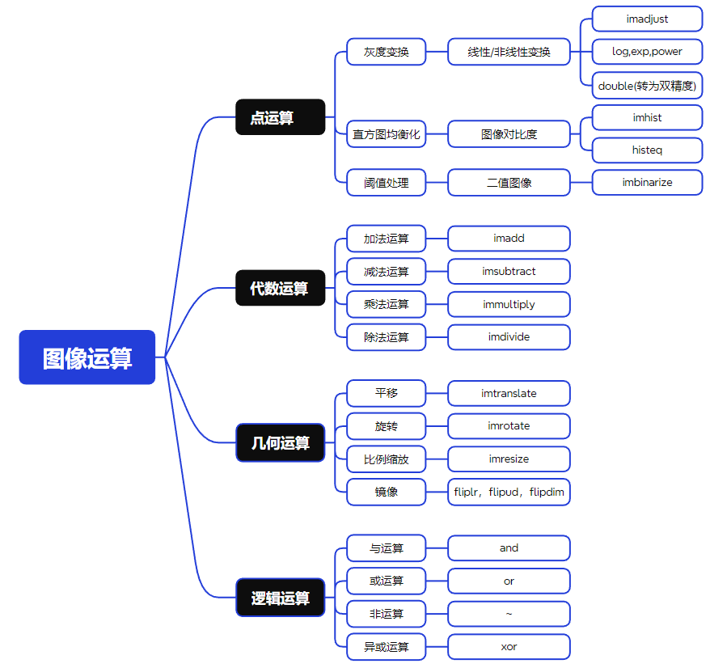

2、在人像周围插入几只小蝴蝶，插入时旋转不同角度。
运行代码：
（有点难度，向AI请教了一下，醍醐灌顶）
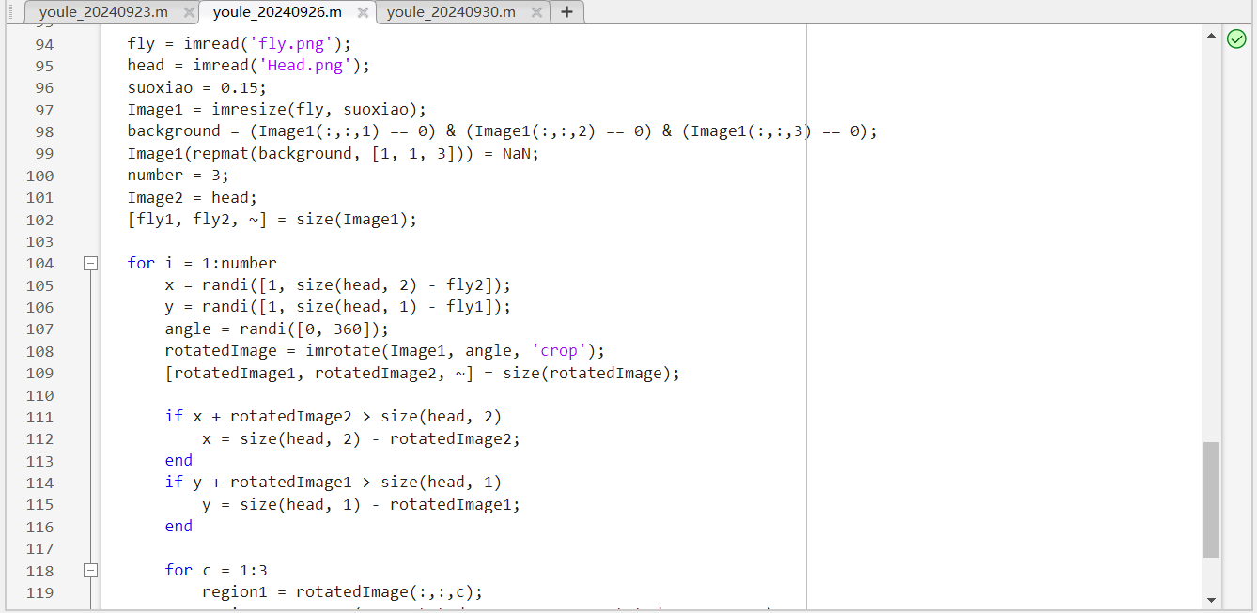
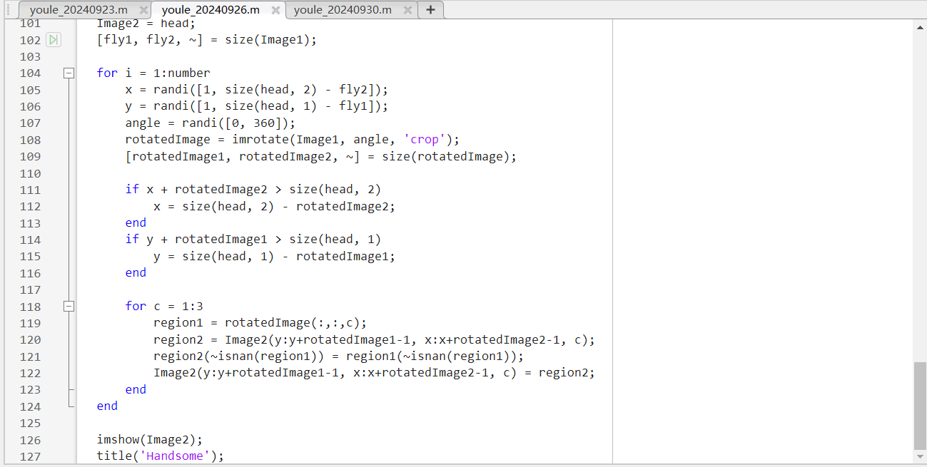
运行结果：
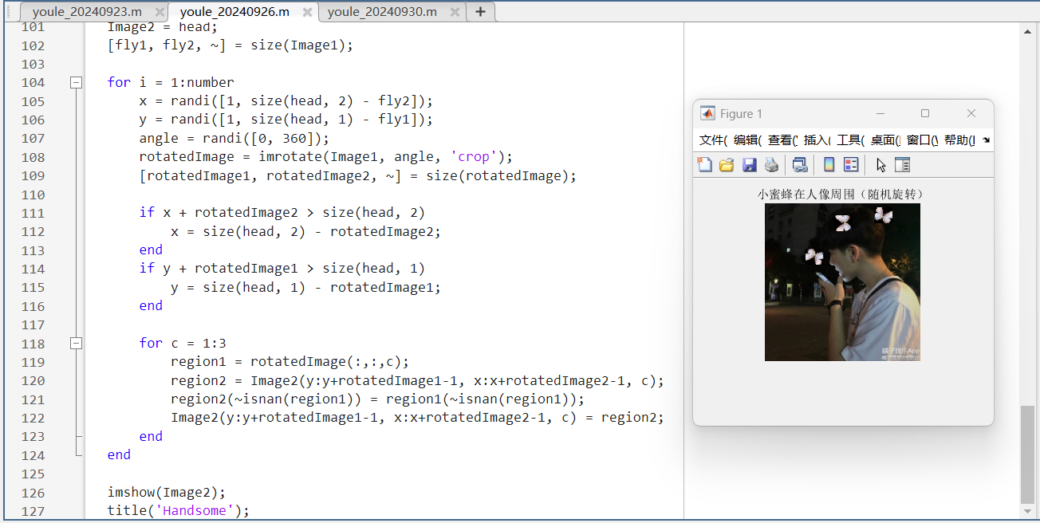

3、分别对图像进行指数函数变换和幂函数变换。
①指数函数变换：
运行代码：
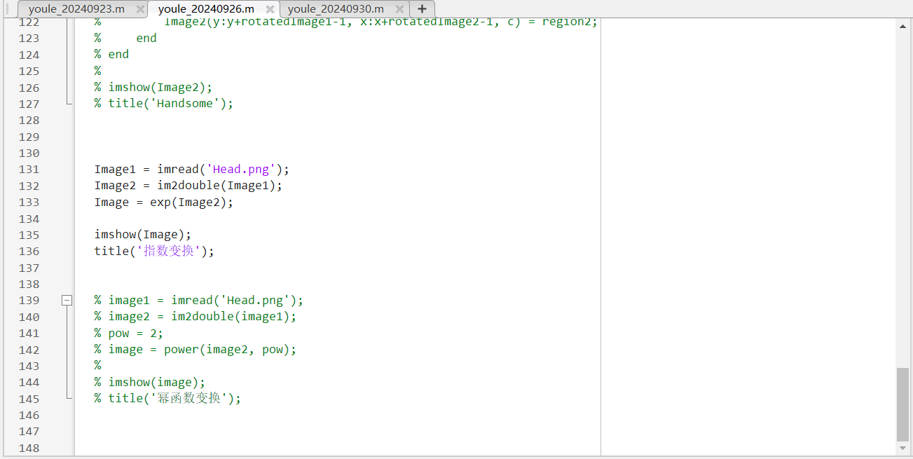

运行结果：（变换完看不见了）
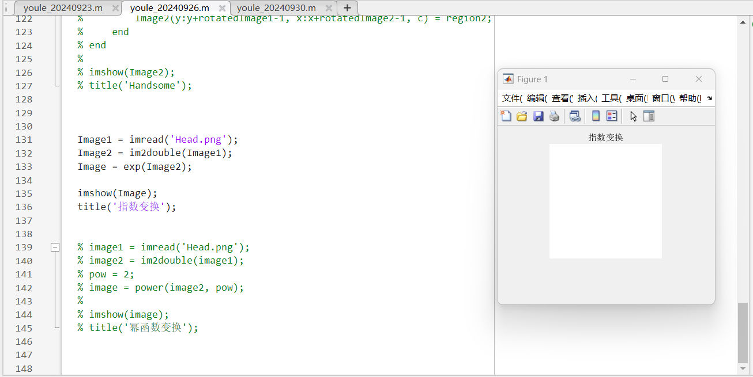
②幂函数变换：
运行代码：
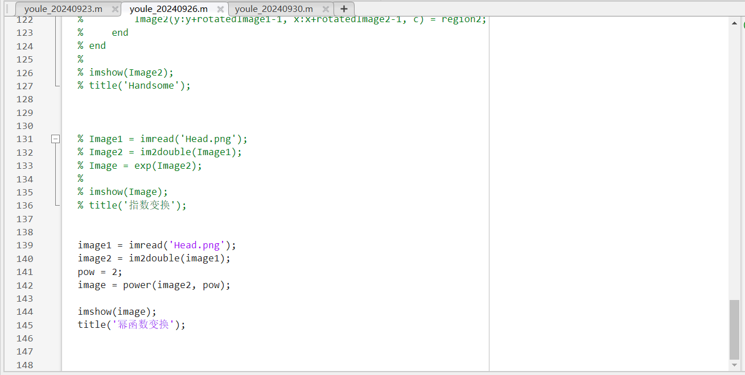
运行结果：
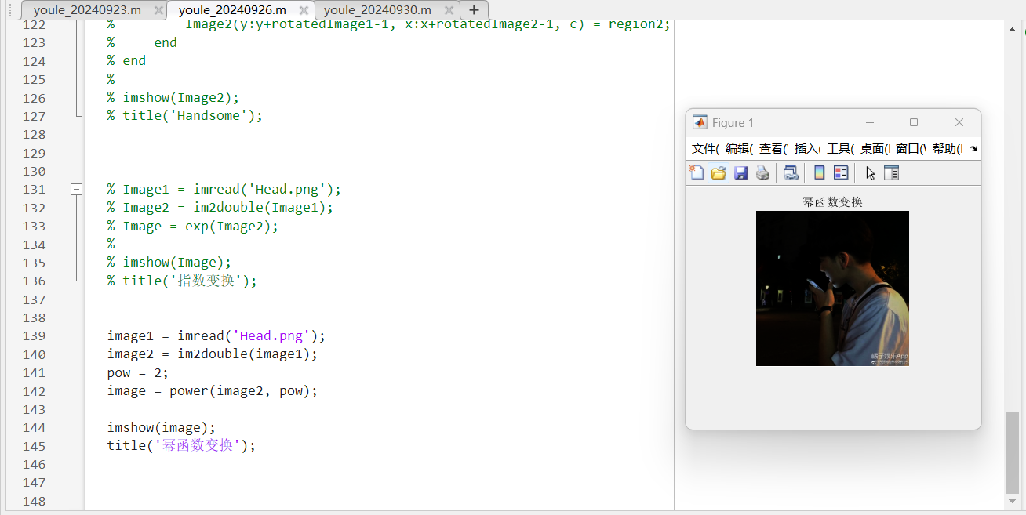
4、简述直方图均衡化的基本原理。
直方图均衡化是一种图像处理技术，用于增强图像的对比度，它通过调整图像的灰度直方图，使得输出图像的直方图分布更加均匀，从而在不同的灰度级别上均匀分布像素。该方法首先计算图像的灰度直方图，然后利用累积分布函数（CDF）来设计一个新的灰度级映射，使得每个灰度级的像素数量在均衡化后的图像中均匀分布。具体来说，它将CDF值线性映射到新的灰度级，然后使用这个映射替换原始图像中的每个像素值，以生成新的均衡化图像。

